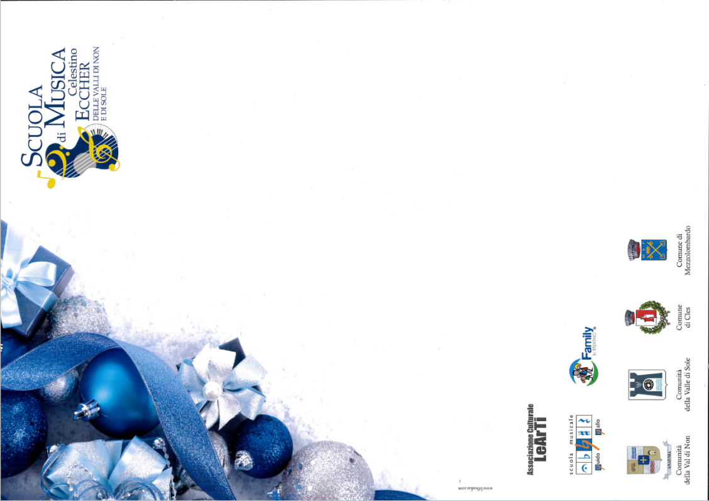

NATALE 2017

In concerto con gli allievi
della Scuola di Musica C.Eccher

14 Dicembre ore 18.00
Cles - Sala Bertolla

16 Dicembre ore 16.00
Mezzolombardo - Sala Civica

18 Dicembre ore 20.45
Tregiovo - Chiesa parrocchiale

19 Dicembre ore 18.00
Pellizzano - Chiesa parrocchiale

20 Dicembre ore 18.00
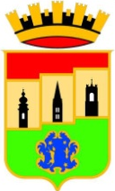
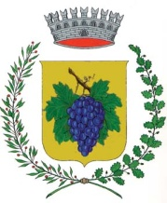
Sarnonico - Chiesa parrocchiale

21 Dicembre ore 20.00
Rumo - In paese attorno al presepe
Comune
di Revò
Comune di Pellizzano

21 Dicembre ore 18.30
Sporminore - Chiesa parrocchiale

22 Dicembre ore 17.30
Cles – Chiesa parrocchiale

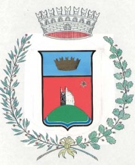
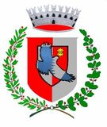
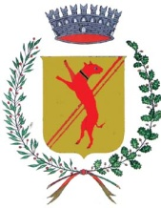

Comune di Sporminore
Comune
di Rumo
Comune
di Sarnonico

